Site www.cabare.net

Hébergeur gandi – serveur michel

Michel Cabaré
V 3.0 08/2012

table des matiÈres

Gandi Identifiants principaux 4
Espace Client 4
Gestion MAIL sur un domaine 5
Activation du service mail 5
Création de boite - redirections 5
Webmail gandi 6
Gestion des groupes via webmail 8
Outlook et mail gandi 9
Php – Apache sur cabare.net 10
Versions disponible 5.3.2-1: 10
ftp sur site & ssdomaine 11
Accès ftp sur site cabare.net : 11
CABARE.net structure site 12
Mail depuis site web : 12
Feuilles de style : 12
Menu fixes du site : 13
Menu déroulant du site : 13
Exemple Menu Fixe Formations Systèmes et Réseaux TCp-ip Windows: 14
Les fiches stages et Les PDF 16
Modeles Word…: 16
Impression automatique – javascript depuis fiche: 16
structure page stage -type 17
Aspect html – php et htaccess: 17
Extraction de date: 17
Arbo créée sur le site à la racine 17
Saisies de date en http://www.lallias.com/dates: 18
Pour ajouter un stage 19
contact et formulaire php 20
Schéma formulaire: 20
Formulaire contact-formation.php + contrôle de champs + captcha cryptograph: 21
Traitement du Formulaire: 21
Liste Déroulante choix multiple du Formulaire: 23
Inscription et formulaire php 24
Schéma formulaire: 24
Appel formulaire avec champs pré-remplis depuis la fiche stage: 25
Traitement du formulaire et récupération variables php pré-remplies: 25
Appel formulaire avec champs pré-remplis "en dur": 26
CABARE.net Php envois plans 27
Envois plans de cours par mail : 27
intranet et htaccess 29
Accès depuis site web : 29
Fichier .htaccess : 29
erreur 404 et htaccess 30
Gestion erreur 404 : 30
Compteur numerique imingo 31
Affichage compteur numerique simple: 31
Site sans compte www.imingo.com : 31
Compteur drapeaux 32
Affichage drapeaux: 32
Site sans compte www.flagcounter.com: 32
PHP et Moteur ED 33
Moteur de recherche "Moteur ed": 33
installation de moteur'ed 33
Indexation de moteur'ed 34
Formulaire de recherche 35
Requetes effectuées 35
CABARE.net Php sitemap XML 36
http://www.xml-sitemaps.com : 36
Retouche des fichiers sitemap.xlml et html… : 37
http://www.google : 37
CABARE.net Php livre or 38
Mail depuis site web : 38

Gandi Identifiants principaux

Espace Client
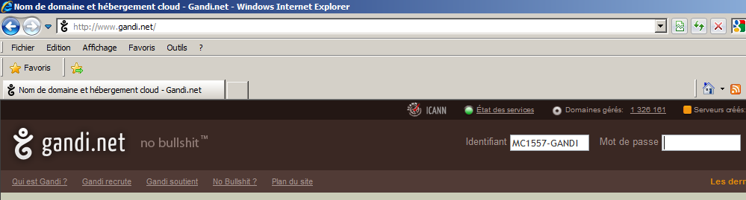
identifiant MC1557-GANDI mot de passe gandizk28
amenant
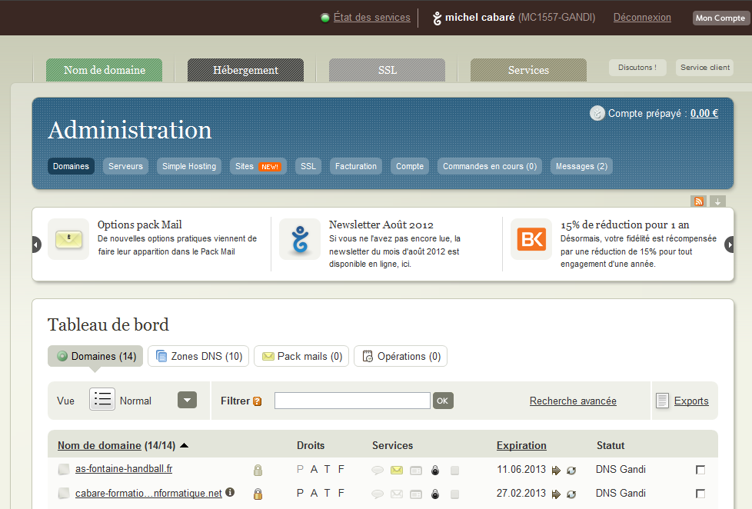

Gandi AI

Gandi Ai
On a 2 serveurs
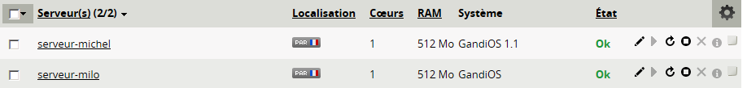

Sur le serveur michel c'est la version 1.1
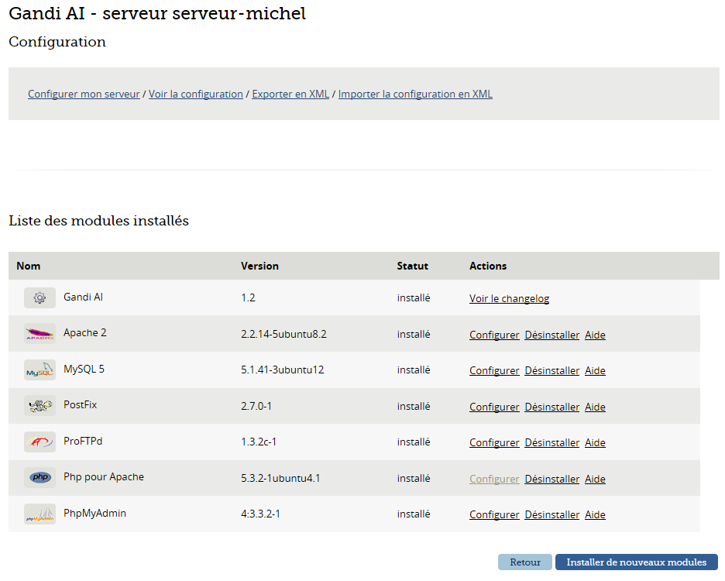

Gestion MAIL sur un domaine

Activation du service mail
Dans la gestion du domaine
 via gérer on demande activer
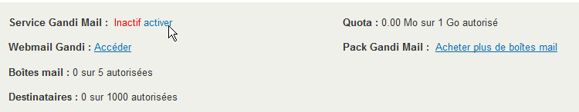
Ensuite une fois que c'est fait…
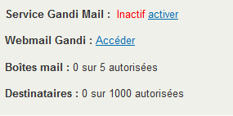

Création de boite - redirections
Une fois le service mail actif…
On demande dans la gestion du domaine gérer…
Et on trouve…
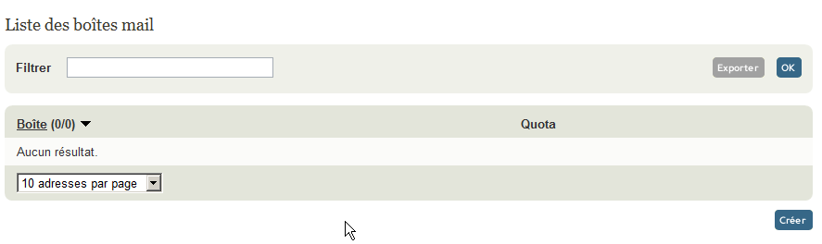
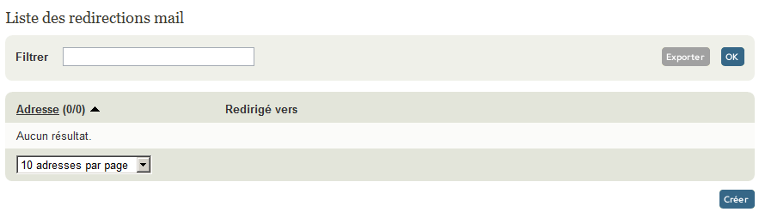

Webmail gandi
aller sur internet à l'adresse suivante http://mail.gandi.net

on obtient
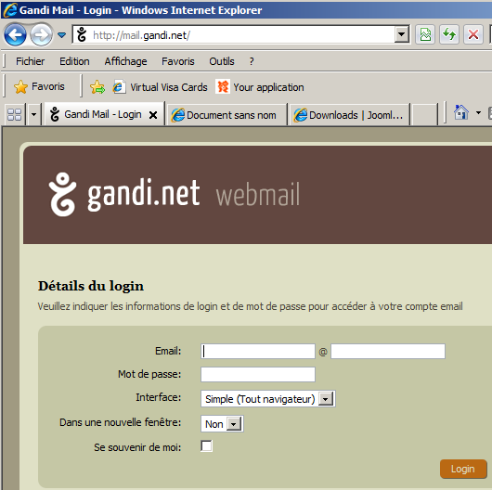
il faut saisir l'adresse mail (par exemple) : contact@cabare.net
le mot de passe : eau-soleil2011

donc
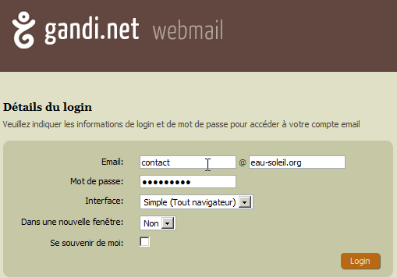
Ensuite cela reste "classique"…
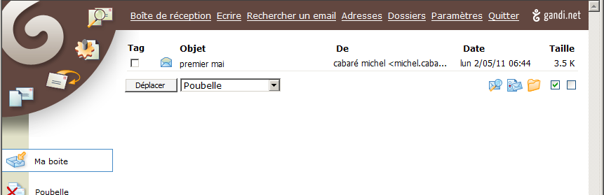
Envois d'un mail avec ou sans mise en forme
Lorsque l'on écris un mail, en haut a droite on peut choisir
Editeur texte ou Editeur HTML
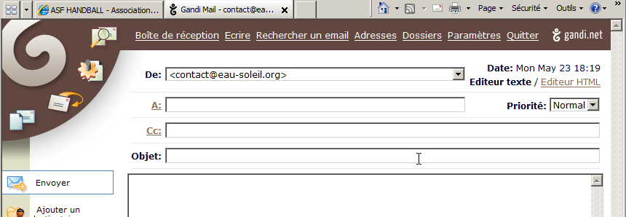

Si on demande Editeur texte on est le plus simple possible….
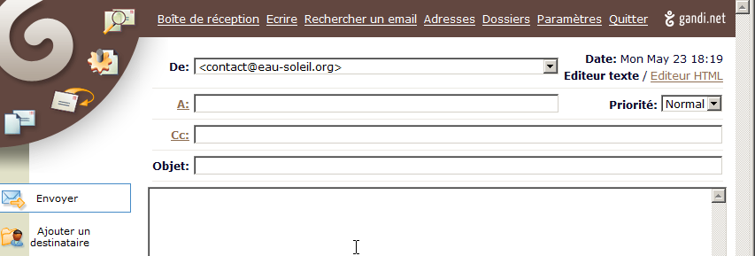

Si on demande Editeur HTML on peut présenter le mail….
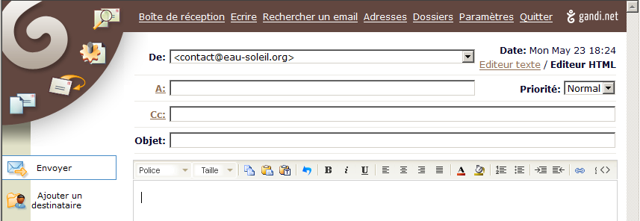

Gestion des groupes via webmail
Si on veut gérer les groupes, alors Au moment de se connecter, il faut demander Interface Avancée
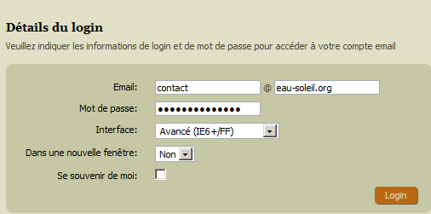
Au lieu de simple (Tout navigateur)
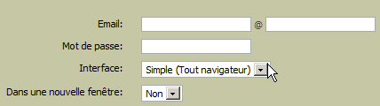
Ensuite on demande Outils / Carnet d'adresses
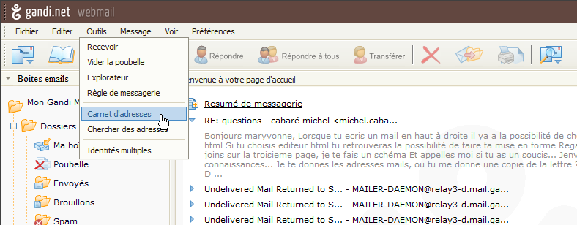

Cela devrait ensuite donner
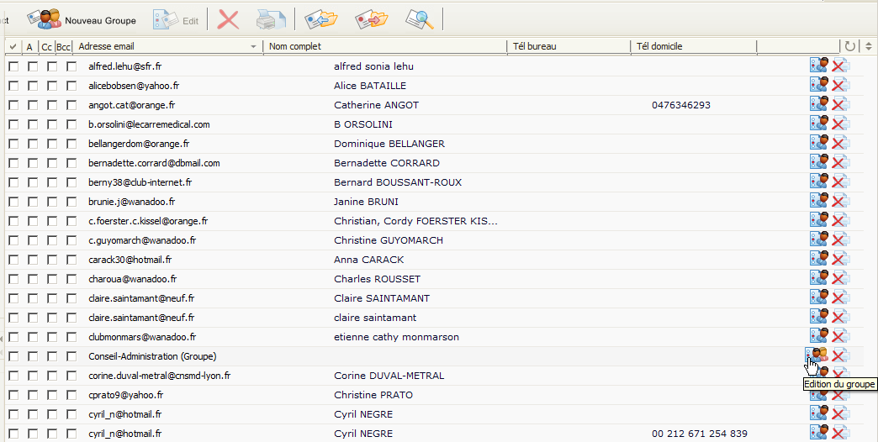
Le groupe Conseil-Administration (groupe) apparaît et on le modifie en cliquant sur la droite….

Outlook et mail gandi

Outllook et @mail CABARE.NET

Paramétrage client outlook express via boite de dialogue

Onglet Général

Onglet Serveurs

Php – Apache sur cabare.net

Versions disponible 5.3.2-1:
Avec l'URL
http://www.cabare.net/test.php
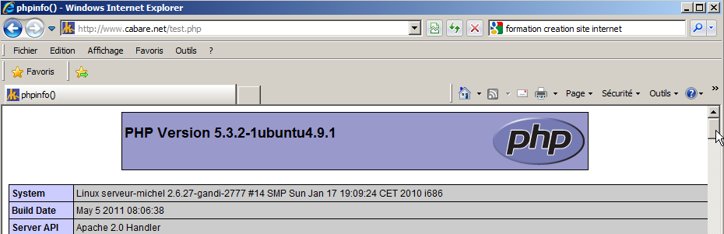
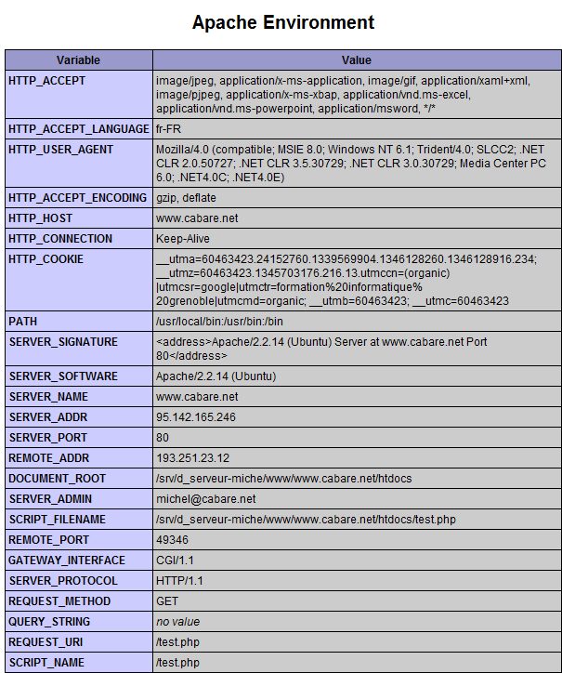

ftp sur site & ssdomaine

Accès ftp sur site cabare.net :
Dossier de publication /htdocs/
Via dreamwaver on spécifie le dossier de publication…
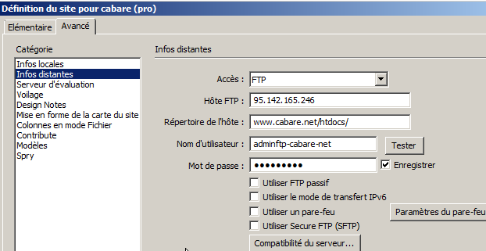

Via filezilla le même identifiant gandi
Nom adminftp-cabare-net
Mot de passe ftp
accède a différents site et sous domaines…
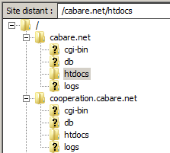

CABARE.net structure site

Mail depuis site web :
Utilisation d’un modèle avec deux zones modifiables :
- entete-contenu
- global-contenu

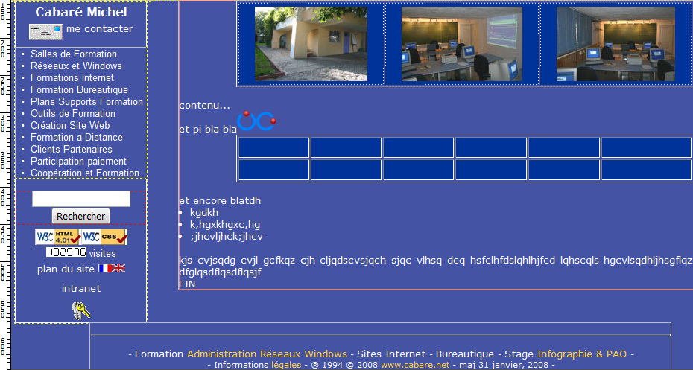

Feuilles de style :
Il existe trois feuilles et un module pour IE
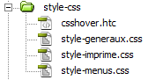

Menu fixes du site :
Une partie plus importante du site est structurée autour des 3 sections fixes
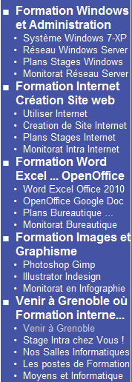

Menu déroulant du site :
Une partie moins importante du site est structurée autour de sections menus déroulants…
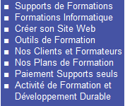  puis  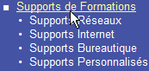 | Formations Systèmes et Réseaux TCP-IP Windows  Formations Internet  Formations Bureautique  Ainsi que la possibilité de télécharger des plans de formations

Exemple Menu Fixe Formations Systèmes et Réseaux TCp-ip Windows:
Correspond au menu déroulé suivant :
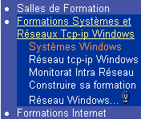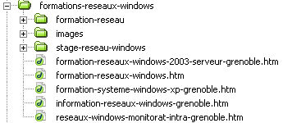
décomposé en deux sections Systèmes Windows
Réseau tcp-ip Windows

Dans le dossier stage-reseau-windows il y à les fiches de présentation des stages
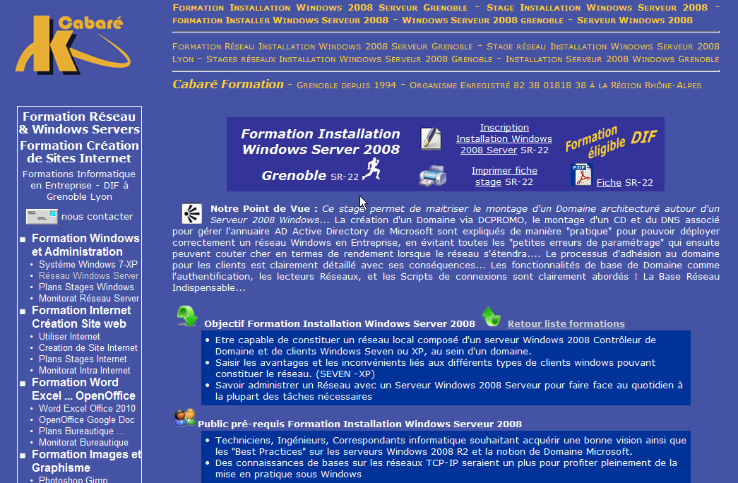
Dans le dossier formation-reseau il y a les plans stages au format html imprimable
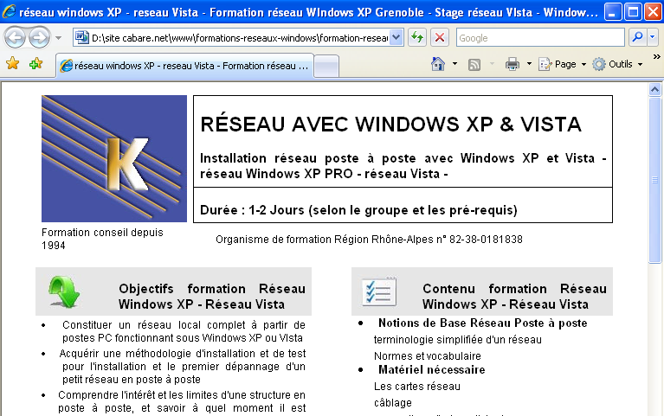
Détails complet Système réseau
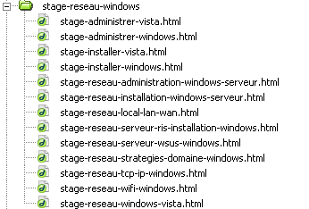 | 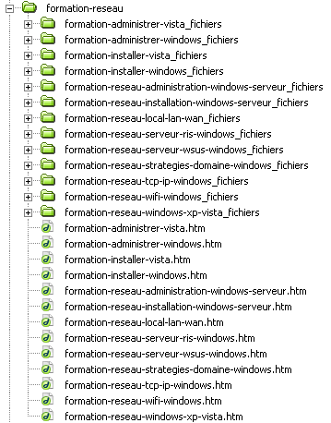

Les fiches stages et Les PDF

Modeles Word…:
Toutes les pages originellement ont été ecrites en Word sur un modèle établis avec GAF, pour générer des pages
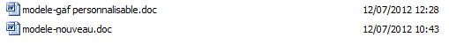
Au Format HTML :via un "enregistrer au format HTML filtré" depuis Word
Au Format PDF via le document Word

Ces modèles sont stockés dans
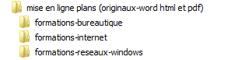
On y trouvera pele-mêle le document word, le pdf et la page htm+dossier homonyme générée depuis word…
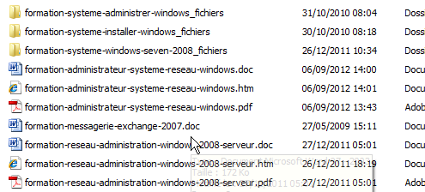

Impression automatique – javascript depuis fiche:
Si on veut cette fonction, il faut rajouter dans l'entête de la page HTML, par exemple ici
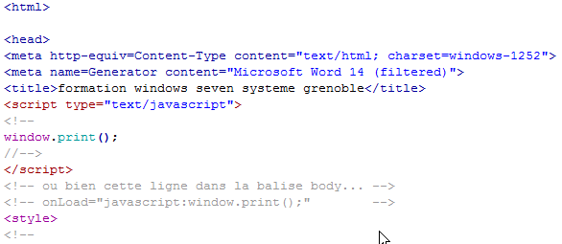

structure page stage -type

Aspect html – php et htaccess:
Toutes les pages originellement ont été ecrites en html, et référencées ainsi depuis longtemps… Leur re-écriture en php pour permettre 2 fcts:
- Extraction de dates de la table
- Appel au formuliare d'inscription avec nom+date pré-remplis
Entraine le besoin de faire un fichier htaccess avec redirection des URL en html sur des URL en php…
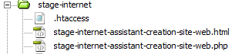
Et
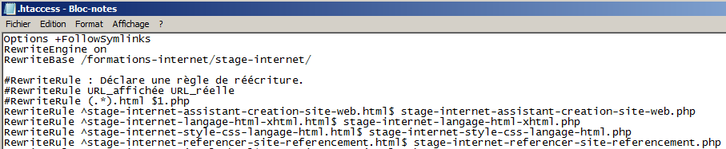

Extraction de date:
Toutes les pages utilisent une table MySQL sur //www.lallias.com

Arbo créée sur le site à la racine
A la racine du syte web utilisant le système de dates centralisées, il faut stocker une petite "librairie" contenant les primitives d'accès
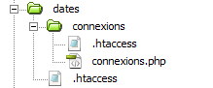Le fichier connexions.php contenant
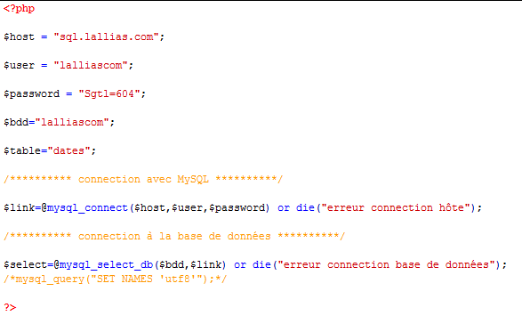

Puis dans les pages le code php est le suivant
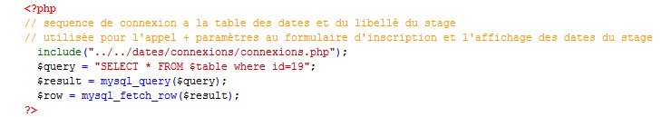
Pour instancier les varaibles avec le bon stage…. Id=19 ici

l'appel au formulaire pré-remplis se fait par
l'affichage des dates dans la pages se fait par
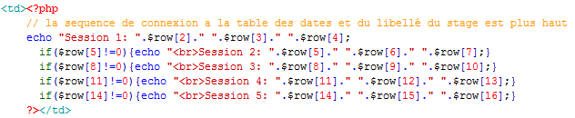

Saisies de date en http://www.lallias.com/dates:
Toutes les pages originellement ont été ecrites en html, et référencées ainsi depuis longtemps… Leur re-écriture en php pour permettre 2 fcts:
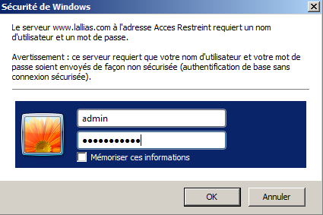
Login : admin
Mdp : forma1tion2

Pour ajouter un stage
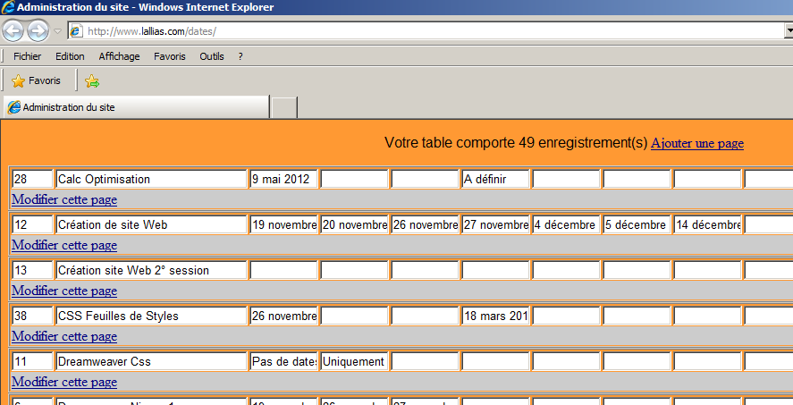
Les sessions sont de 1, 2 ou 3 jours. Il suffit de remplir les cases
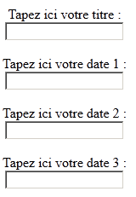
On peut prévoir jusqu’à 5 sessions du même stage. La saisie se fait en utf8.
Penses à noter l’id
Les champs ID suivant sont utilisés pour les stages

contact et formulaire php

Schéma formulaire:
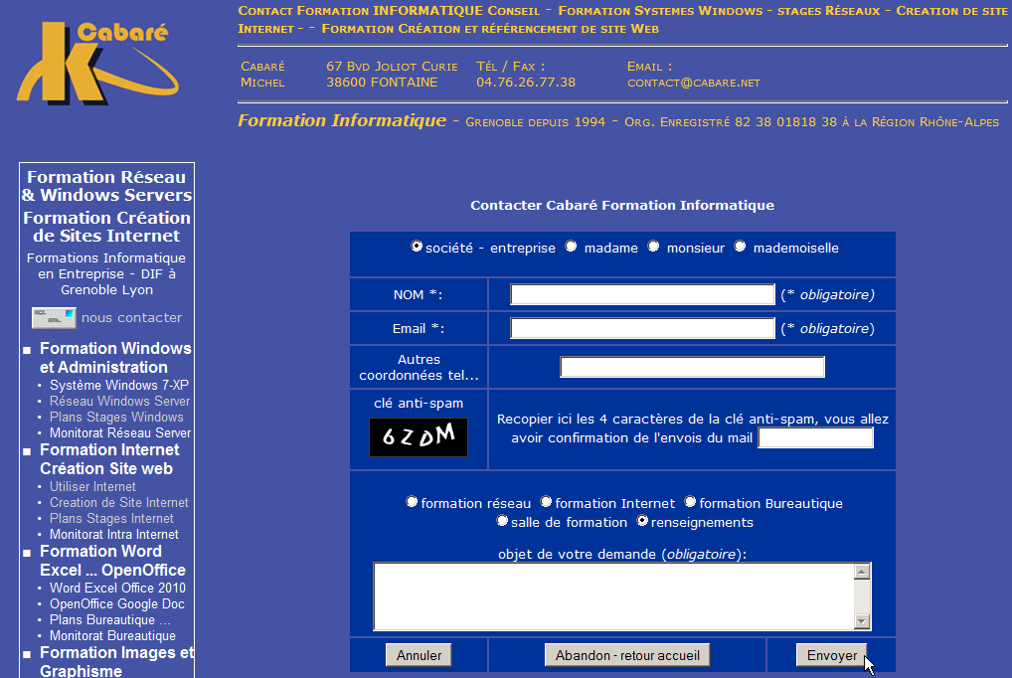

Le formulaire via le bouton "Envoyer" est traité dans le fichier contact-spam.php

Donc le formulaire est affiché via le fichier contact-formation.php… pour
- intégrer des contrôles de champs via du javascript (génération via dreamweaver)
- incorporer une génération de clé en php (via l’outil cryptograph)
- initialiser une session en combinaison avec la page d’envois de formulaire
donc
contact-formation.php (si contrôle de champs ok + envois)

contact-spam.php

contact-formation-confirme.htm contact-formation-infirme.htm

N.B: Il existe une version avec popup au lieu de appeler des pages html confirmation, dans contact-spam-popup-old.php…

Formulaire contact-formation.php + contrôle de champs + captcha cryptograph:
Champs du formulaire récupérables :
$genre=$_POST["vgenre"];
$nom=$_POST["vnom"];
$mail=$_POST["vmail"];
$adresse=$_POST["vadresse"];
$categorie=$_POST["vcategorie"];
$demande=$_POST["vdemande"];
$antispam=$_POST["vantispam"];

Le formulaire est classique avec des contrôles de validité sur les champs
$nom=$_POST["vnom"]; existe
$mail=$_POST["vmail"]; existe + adresse mail
$demande=$_POST["vdemande"]; existe

Plus un bouton
<input name="Abandon" type="button"value="Abandon - retour accueil" onClick="self.location.replace('../index.html')">

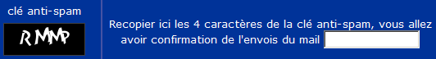
Le source cryptograph est utilisé
Il faut inclure au début du formulaire
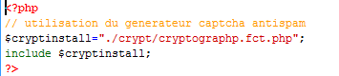
Puis appel à la fonction génération de clé se faisant par
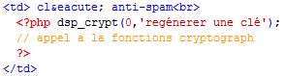

Traitement du Formulaire:
Se fait par le fichier contact-spam.php… en php pour
- Vérifier par session que l’on vient bien du formulaire contact-formation.php
- Vérifier que l’on a bien tapé la clé anti-spam
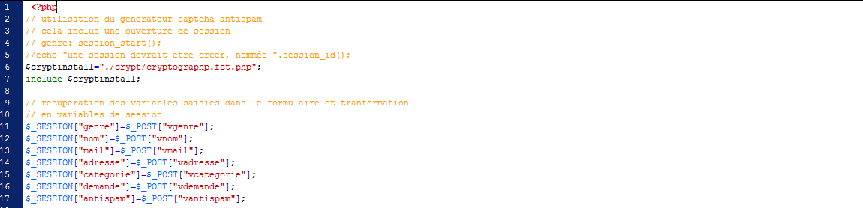
Si on est en provenance du formulaire
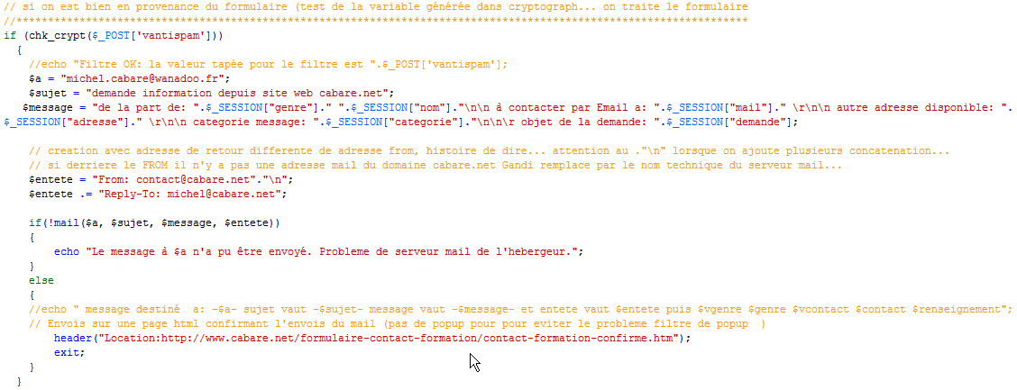
Sinon
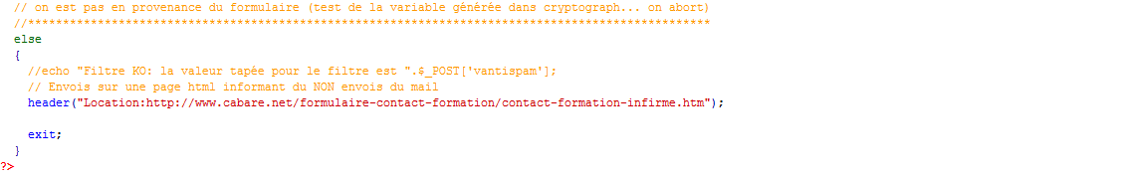

Les fichiers php, nécessaires sont donc contact-formation.php et contact-spam.php, fichiers de pages de confirmation-erreur sont contact-formation-confirme.htm ,et contact-formation-infirme.htm
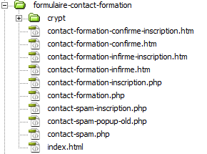

Index.html sert juste à "sécuriser le dossier…

Liste Déroulante choix multiple du Formulaire:
Dans le fichier contact-formation.php… on a ajouté une liste déroulante
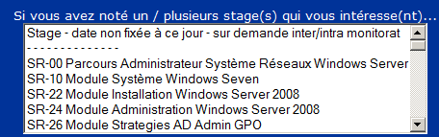
Dans laquelle l'utilisateur peut effectuer un choix multiple…
Il s'agit d'un Select…
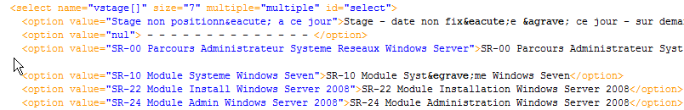
Dont la variable est récupérée dans vstage…

Dans le fichier contact-spam.php, cette variable est récupérée bien sur, dans un variable de session stage[] de type tableau
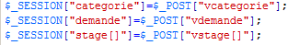

Une variable locale $stg est instancié à partir d'une initialisation-lecture du tableau.
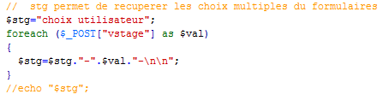

Et elle fait partie du message…

Inscription et formulaire php

Schéma formulaire:
Depuis une page descriptive de formation, genre
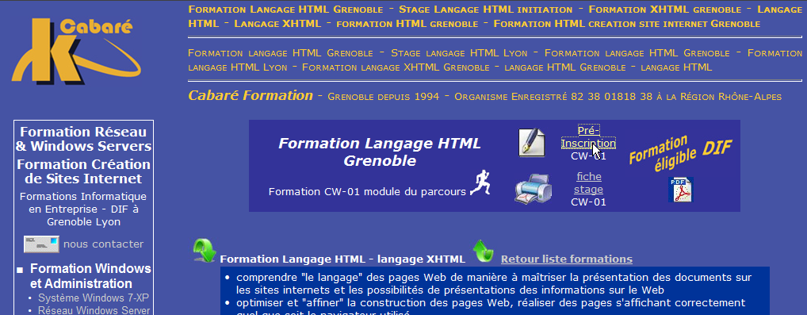
On peut demander une pré-inscription via un formulaire…pré-remplis
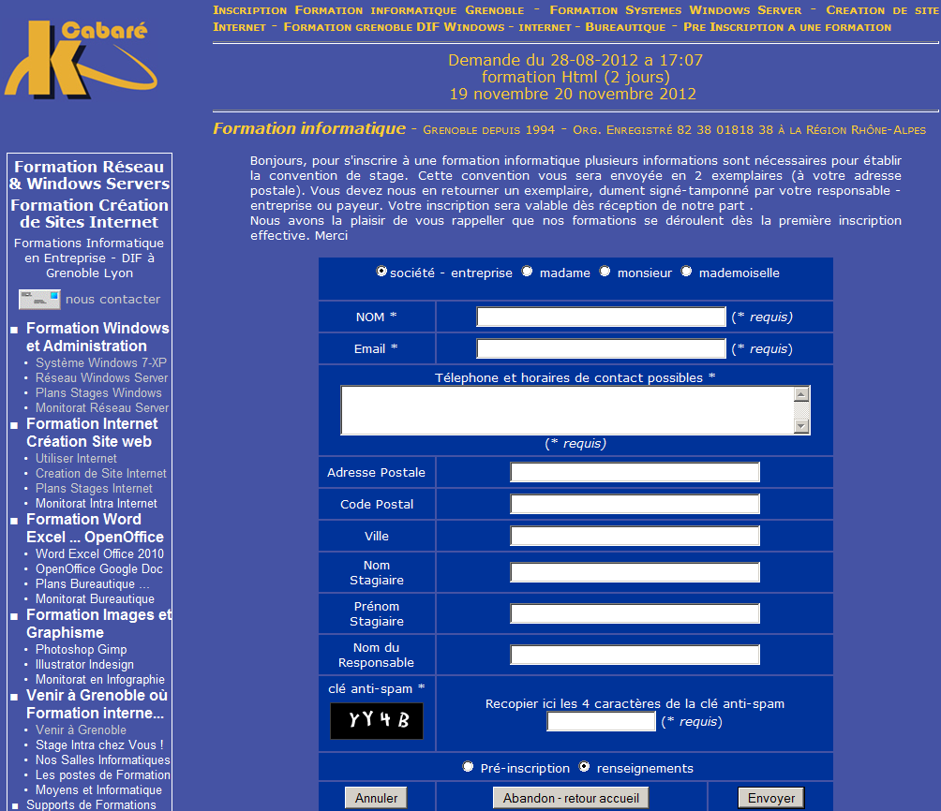
Le formulaire via "Envoyer" est traité dans le fichier contact-spam-inscription.php

Appel formulaire avec champs pré-remplis depuis la fiche stage:
Depuis une page descriptive de formation, si on demande Pré-Inscription.. on à en fait

on à en fait
Ce lien est obtenu via
<a href="../../formulaire-contact-formation/contact-formation-inscription.php?stage=<?php echo $row[1] ?>&amp;dates=<?php echo $row[2] ?>&nbsp;<?php echo $row[3] ?>&nbsp;<?php echo $row[4] ?>">

N.B: attention au $amp; au lieu de & pour valider la page sur le W3C…

A la place de
<a href="../../formulaire-contact-formation/contact-formation-inscription.php">
On envois la séquence
stage=<?php echo $row[1] ?>&amp;dates=<?php echo $row[2] ?>&nbsp;<?php echo $row[3] ?>&nbsp;<?php echo $row[4] ?>
utilise la même table qui permet d'afficher automatiquement les dates de session… ici id=35 = stage HTML de 2 jours… via
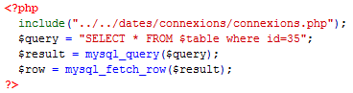

Traitement du formulaire et récupération variables php pré-remplies:
Dans le formulaire, lorsque l'on appelle le fichier de traitement de formulaire contact-spam-inscription.php, on effectue un passage des 4 variables en php que l'on utilise pour pré-remplir le formulaire….
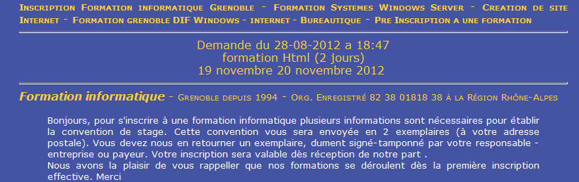
N.B: attention au $amp; au lieu de & pour valider la page sur le W3C…
<form action="contact-spam-inscription.php?stage=<?php echo"$stage" ?>&amp;dates=<?php echo "$dates" ?>&amp;datedemande=<?php echo "$datedemande"?>&amp;heuredemande=<?php echo "$heuredemande"?>"
Ensuite, dans le fichier de traitement du formulaire, en plus des variables "formulaires que l'on récupère classiquement…
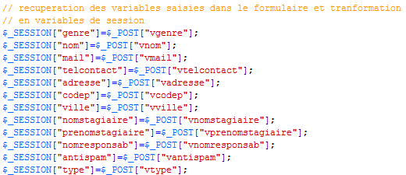
On récupère les 4 variables php…
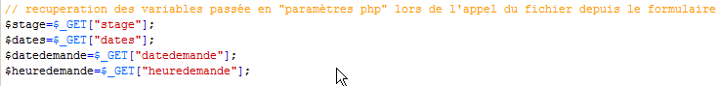
Et leur valeur erst concaténée ensuite dans le corps du message…
Pour obtenir un mail du genre
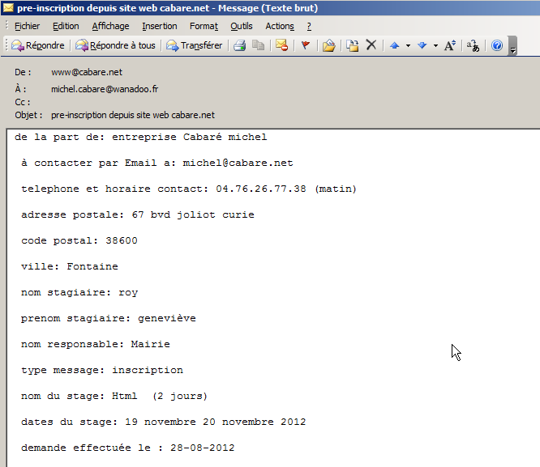

Appel formulaire avec champs pré-remplis "en dur":
Si le stage n'a pas d'enregistrement dans la base lallias, une chaine est passée en dur du genre

CABARE.net Php envois plans

Envois plans de cours par mail :
Tous est stocké dans le dossier plan-supports-formation
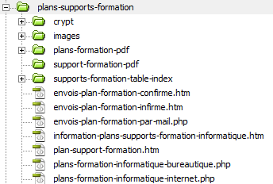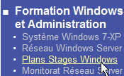
Un des trois formulaires
plans-formation-informatique-windows.php (pour systèmes windows et server)
plans-formation-informatique-bureautique.php (pour la bureautique)
plans-formation-informatique-internet.php (pour les formations internet)
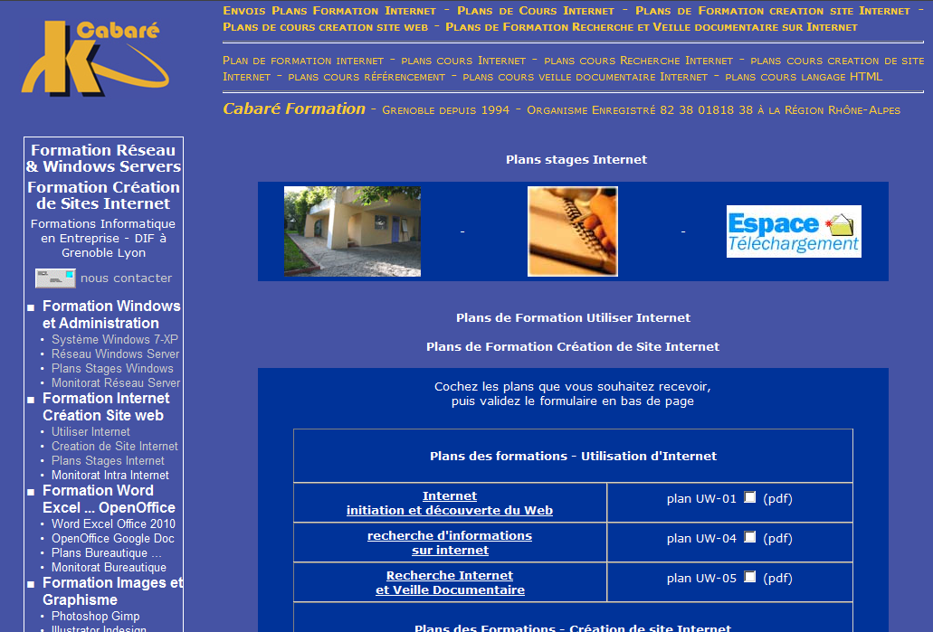

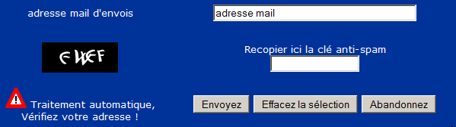
appelle le script envois-plan-formation-par-mail.php
le script php va chercher les plans de formation dans
Par conséquent
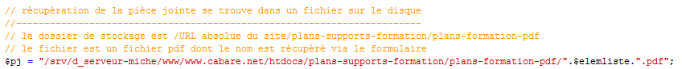

et saffiche une page de confirmation ou d’infirmation
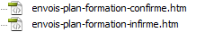

intranet et htaccess

Accès depuis site web :
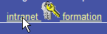 via un lien avec l'option no-follow…
Et une construction en javascript demandant confirmation pour l'accès …
<img src="../images-site/intranet-formation-grenoble.gif" alt="acc&egrave;s zone membres formation cabare" width="25" height="25" border="0" title="acc&egrave;s zone membres formation cabare" onClick="return (confirm('si vous validez par OK, vous accedez à une zone intranet demandant une authentification. Vous pouvez revenir au site en demandant ci-dessous le bouton ANNULER ... '))">
Donnant donc
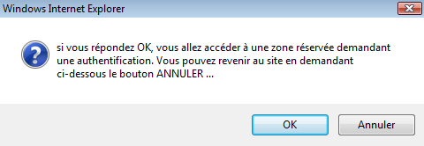

Fichier .htaccess :
La structure choisie est la suivante :
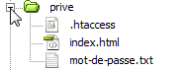
Avec l'URL pour trouver le fichier mot-de-passe.txt (ici le l de michel est tronqué !)
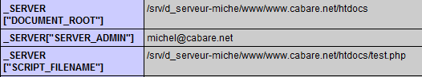
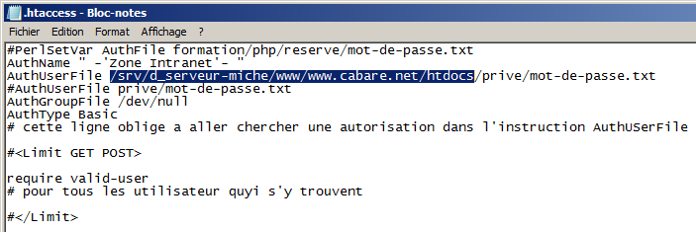
Et 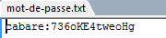 correspondant à login : cabare
pswd : zk29

erreur 404 et htaccess

Gestion erreur 404 :
Un fichier htaccess a la racine du site redirige les erreurs 404 …

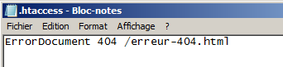
Attention au chemin du fichier qui commence par un / si on le met en relatif…

Mais si on le met en absolu (cela ne marche pas !!!!)
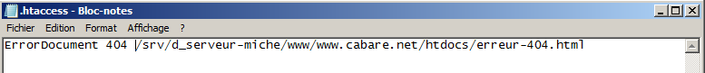

Un test existe sur la page index.html (avec un lien nofollow)…
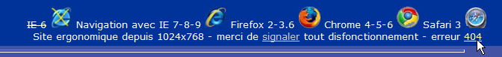
Donne bien
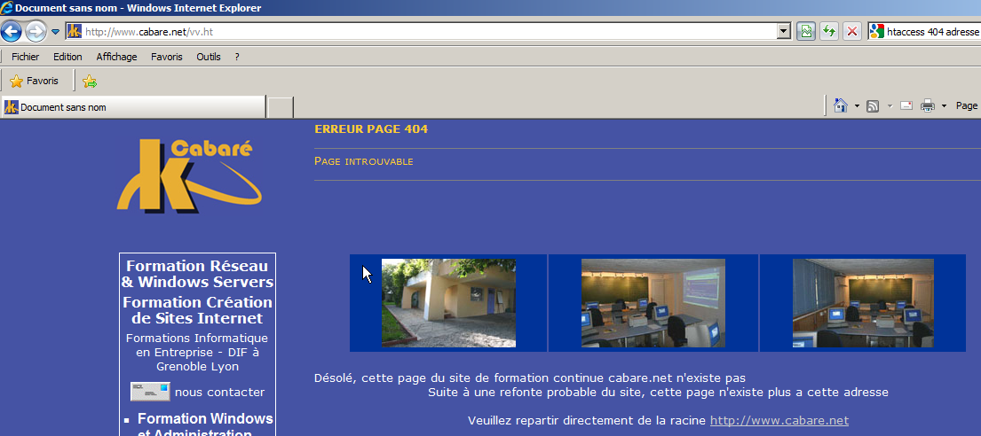

Compteur numerique imingo

Affichage compteur numerique simple:
Placé dans le fichier index.html
Repose sur le code
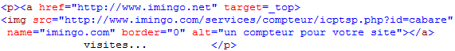

Ce qui suppose un compte auprès de imingo

Site sans compte www.imingo.com :
Plus exactement sur http://cpt.imingo.com/services/compteur/

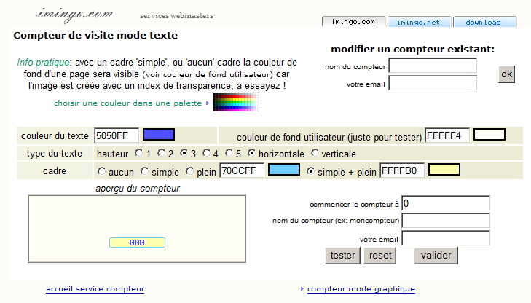
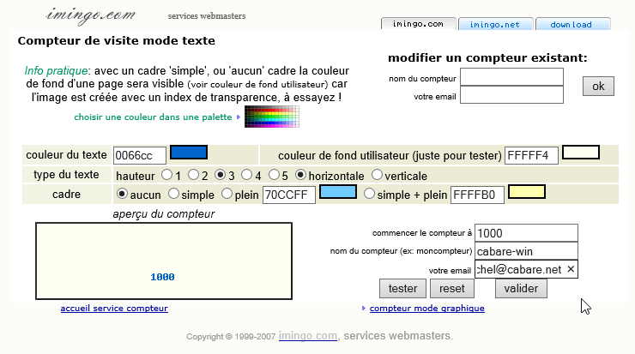
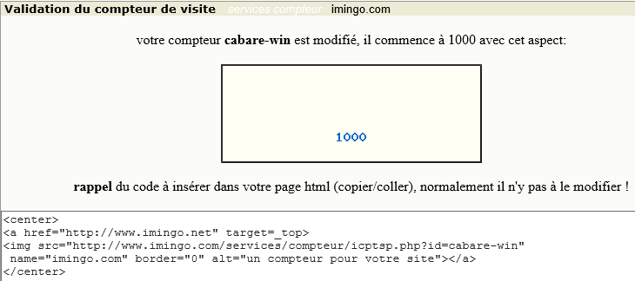

Compteur drapeaux

Affichage drapeaux:
Placé dans le fichier index.html

Via le code

Site sans compte www.flagcounter.com:
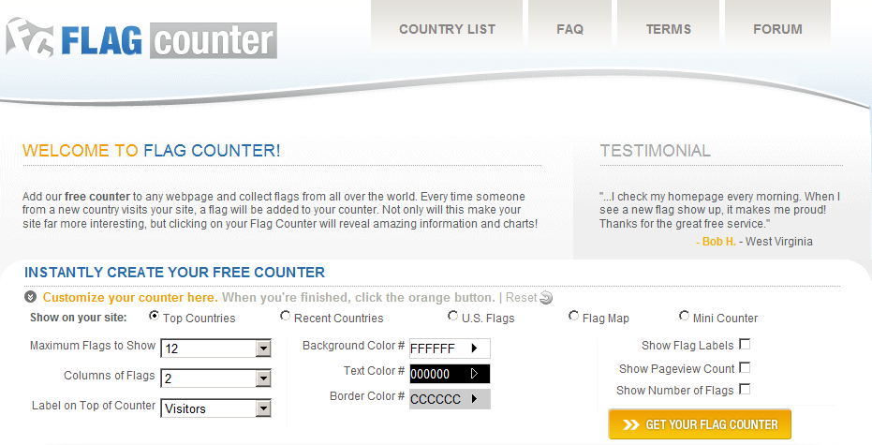

PHP et Moteur ED

Moteur de recherche "Moteur ed":
Placé dans le modèle de document page-normale.dwt
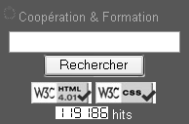

va chercher le script resultats.php

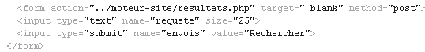

installation de moteur'ed
Pour installer Moteur'Ed 1.0 sur votre site:

- créez un répertoire sur votre espace d'hébergement (nommez le comme vous le souhaitez)
- changez les droits d'accès à ce répertoire, à l'aide de la commande CHMOD (ou équivalente), en indiquant "777" ou "rwxrwxrwx" (cette opération est nécessaire pour la sauvegarde des données relatives aux documents indexés, dans un fichier texte nommé indexsite.dat).
- transférez y les fichiers suivants :
  - indexat.php Module d'indexation du moteur de recherche
  - moteured.php Formulaire d'interrogation du moteur de recherche
  - resultats.php Script affichant les résultats de la recherche

L'installation de Moteur'Ed 1.0 est alors terminée.

Indexation de moteur'ed
Le script indexat.php est utilisé pour l'indexation des fichiers html et textes contenus dans le site Web. Les premières lignes de ce script permettent de spécifier le répertoire principal à l'intérieur duquel sont recherchés les documents à indexer (ainsi que dans les sous-répertoires qu'il contient).

Pour activer l'indexation (ou la réindexation) du site, il suffit
- De modifier dans le fichier indexat.php le chemin du dossier à explorer…
- de saisir, dans votre navigateur, l'adresse renvoyant vers le script d'indexation
www.cabare.net/moteur-site/indexat.php

Cette activation du script génère un fichier texte dans le répertoire d'installation du moteur de recherche. Ce fichier texte contient des informations relatives aux titres, descriptions et contenus des documents indexés, dans la limite de leurs 8000 premiers caractères.
Notez que la description d'un document, d'une longueur maximum de 150 caractères, est extraite du metatag "description" intégré dans la page Web (lorsque celui-ci a été précisé).
Dans le cas où les metatags n'ont pas été renseignés, la description est automatiquement déduite des 150 premiers caractères du texte du document.

Il est important de noter que le script d'indexation indexat.php n'est PAS PROTEGE par un mot de passe. (Pour des raisons de sécurité, on peut le renommer, en prenant garde à ce que son nouveau nom soit assez difficile à trouver…).

Le script peut travailler sur la racine du site, pour des raisons de sécurité au niveau des fichiers ou de choix… on peut decider de ne scanner que certains dossiers
On modifie donc x fois dans le fichier indexat le chemin du dossier à explorer…
A terme on reconstruit un seul fichier constitué des x fichiers indexsite-0x-xxx concaténés…
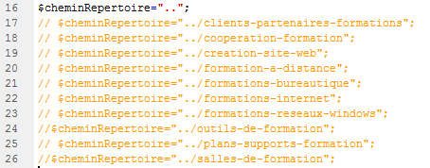

Il faut penser a remettre sur le dossier les autorisation CHMOD 755 à la place de 777, sinon les scripts php génèrent des erreurs d'execution…
A l"heure actuelle sur amen, on indexe la racine du site totalement…

Formulaire de recherche
Vous avez la possibilité d'intégrer votre propre code html dans le fichier moteured.php, afin de maintenir une cohérence (en termes de mise en page) avec les autres pages de votre site Web.

Les premières lignes du script resultats.php permettent de préciser le nombre maximum de réponses à afficher par page. Il vous est également possible de modifier les paramètres d'affichage, et d'insérer votre propre code html afin de maintenir une cohérence avec les autres pages de votre site Web.

L'utilisateur du moteur de recherche doit
- saisir ses différents mots clés en les séparant par des espaces.
- rechercher des expressions en les saisissant entre guillements "",
- utiliser des jokers pour étendre sa recherche (exemple : astronom*).

Les réponses aux requêtes sont affichées dans l'ordre décroissant de leur pertinence. L'algorithme utilisé pour cette opération privilégie notamment les documents contenant un ou plusieurs mots clés dans leur titre, ou contenant éventuellement des expressions complètes dans leur texte.

Les recherches sont automatiquement effectuées en mode OU (il n'est pas possible d'effectuer une recherche exclusivement en mode ET). Les documents contenant l'ensemble des mots-clés saisis dans la requête apparaissent toutefois en premier lieu dans la liste des résultats retournés par le moteur.

Requetes effectuées
Vous avez la possibilité de connaître les requêtes formulées par les utilisateurs de votre site, en consultant le fichier
req.txt
localisé dans le répertoire d'installation du moteur de recherche.

CABARE.net Php sitemap XML

http://www.xml-sitemaps.com :
Version gratuite en ligne…
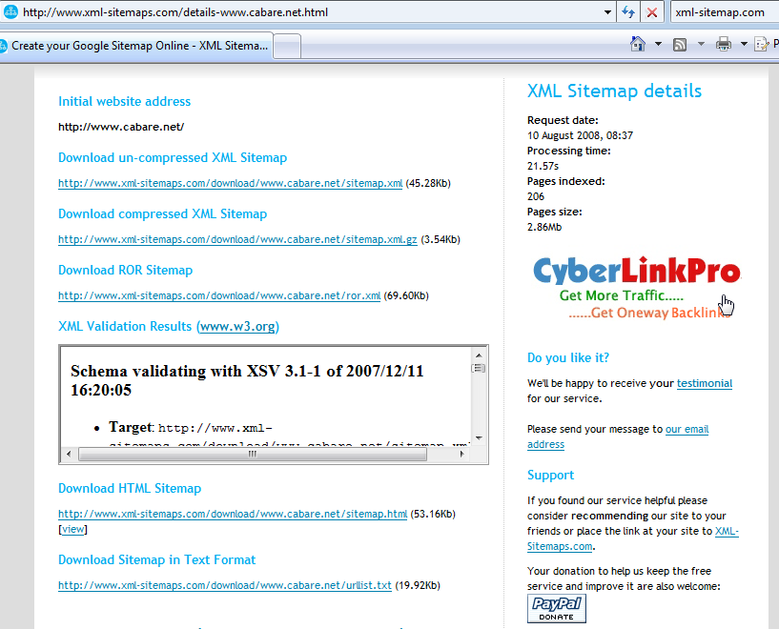

Les 3 fichiers générés sont
Et

Il doivent être stockés à la racine du site pour
et
Dans le dossier
plan-site-formation-informatique-internet-reseau-windows-grenoble pour

Retouche des fichiers sitemap.xlml et html… :
Dans les 3 fichiers il serait bon de supprimer l'accès à la page de l'intranet….voire modifier les titles des pages.

Dans le fichier sitemap.xml …
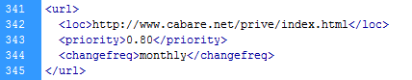
Dans le fichier urllist.txt …
Dans le fichier sitemap.html… ….

http://www.google :
identifiant Google Account
nom: michel@cabare.net
pasword: ggzk28
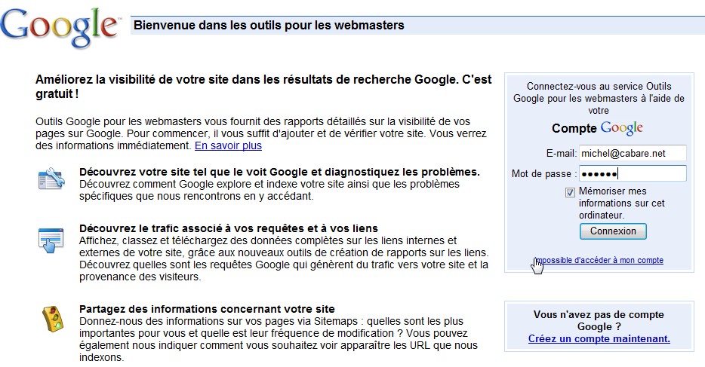
On tombe sur
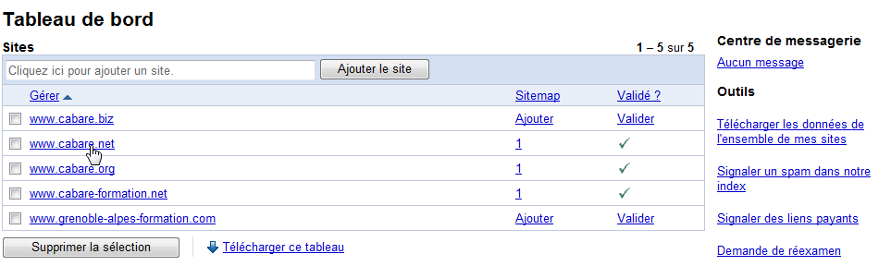

CABARE.net Php livre or

Mail depuis site web :

